**Actividad: Reconociendo Información que puede ser registrada en una Base de Datos**

|  |  |  |
| --- | --- | --- |
| **Sigla** | **Nombre Asignatura** | **Tiempo Asignado** |
| **BDY1102** | BASE DE DATOS APLICADA II | 5 h pedagógicas |

**1.** **Instrucciones generales para el/la estudiante**

Esta actividad es de carácter formativo e individual, y consiste en que el docente en forma conjunta con el estudiante, analizarán el modelo de datos disponible y mediante la herramienta de desarrollo Oracle SQL Developer crearán y poblarán las tablas en la base de datos (script entregado), para luego construir las soluciones e informes requeridos por el instituto profesional TUFUTURO.

El docente desarrollará y explicará, durante las horas en aula los casos (1, 3, 4 y 6), para que posteriormente cada estudiante genere los informes y procesos restantes en forma autónoma. Que permitirán ordenar y gestionar los procesos del área de Finanzas, Recursos Humanos, Matrículas de Alumnos y Biblioteca (préstamos y devoluciones de libros) del instituto profesional TUFUTURO y que se plantean en cada caso.

**Instrucciones:**

* Conéctese a la base de datos como usuario SYS o SYSTEM y ejecute el script crea_usuario_BDY1102_P2.sql que crea el usuario BDY1102_P2. Si está utilizando Oracle Cloud, realice este paso como usuario ADMIN.
* Cree una nueva conexión a la base de datos llamada PRACT5_MBY2301 con el usuario creado en el punto anterior.
* Conectado a la base de datos a través de la conexión PRACT2_BDY1102, ejecute el script crea_pobla_tablas_bd_IPFUTURO.sql para crear y poblar las tablas del Modelo de Datos que se adjunta como ANEXO A. Estas son las tablas que se debe utilizar para construir las soluciones a los requerimientos de información planteados en cada caso.
* En el caso que se especifica que el valor se debe ingresar en forma paramétrica, significa que la sentencia SQL se debe construir usando VARIABLE DE SUSTITUCIÓN.
* En los casos que se indique que el informe o proceso debe obtener la información del año anterior, año actual, mes anterior, día siguiente, que si el informe se ejecuta en una fecha XX/XX/XXXX la información se debe obtener en forma paramétrica, etc., significa que la sentencia SQL se debe construir usando las FUNCIONES adecuadas para obtener la fecha requerida y NO USANDO FECHAS FIJAS.
* El script de poblado de tablas está construido para que en las filas de algunas tablas el año se asigne dinámicamente (año actual, año(s) anterior(es)) según el año en que se ejecute el script.

**REQUERIMIENTOS A RESOLVER**

**CASO 1**

En el mes de octubre, se reúnen los encargados del área Finanzas para elaborar una proyección del presupuesto del año siguiente. En esta proyección se considera la información real de los gastos, pérdidas y ganancias monetarias que el IP tuvo en el último año (octubre del año anterior a septiembre del presente año).

Considerando el crecimiento exponencial que TUFUTURO ha experimentado y de la ambiciosa meta de que en dos años más en cada región del país exista una sede del IP, es urgente automatizar los procesos que generan el presupuesto e informes económicos para garantizar la disponibilidad, calidad y seguridad de la información que se requiere para la gestión del IP evitando así:

* Lentitud en los procesos
* Contar con información errónea
* No contar con la información de manera oportuna
* Manipulación manual de los datos

Entre los ítems considerados como gastos en el presupuesto, están los dineros que TUFUTURO invertirá en estrategias publicitarias para promocionar las carreras que se imparten en cada sede. En este contexto, la política definida para efectuar la asignación de los dineros a cada Escuela corresponde a un monto por cada alumno matriculado en las carreras que se imparten. Este monto se reajusta anualmente, de acuerdo con el IPC anual, por lo tanto, es un monto variable. El año pasado, por ejemplo, el monto asignado por cada alumno matriculado correspondió a $20.500 por alumno matriculado. Esto significó que, si en la carrera existían 20 alumnos matriculados, a esa carrera le correspondieron $410.000 del presupuesto total asignado para publicidad, si en la carrera existían 100 alumnos matriculados, a esa carrera le correspondieron $2.050.000 del presupuesto total asignado para publicidad, etc.

Esta información es proporcionada por el área de gestión de Matrículas de Alumnos la última semana de agosto y para el desarrollo del nuevo Sistema Informático este es uno de los informes que tiene prioridad para ser automatizado considerando lo siguiente:

* El monto por concepto de publicidad asignado por alumno matriculado debe ser ingresado en forma paramétrica al informe.
* La información se debe visualizar en el formato que se muestra en el ejemplo y ordenada en forma en forma descendente por el total de alumnos matriculados y la identificación de la carrera:

Para efectos de una primera prueba, ejecute su informe con un valor de $30.200 por concepto de publicidad asignando por alumno:

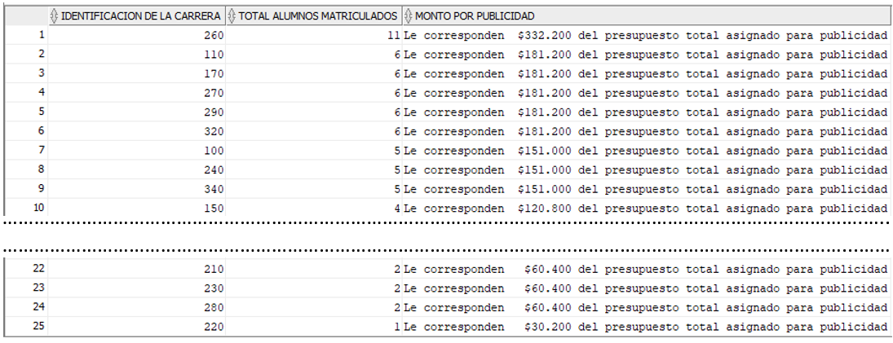

**CASO 2**

El éxito de TUFUTURO se debe principalmente a que la Rectoría centró en la educación el principio transformador de sus alumnos para crecer y desarrollarse a través de ella. El estudiante es el eje del quehacer en TUFUTURO y mientras más completa sea su experiencia en el IP, más sólidas serán sus competencias personales y profesionales a partir de las cuales podrán participar en la mejora de la comunidad y la sociedad del país.

La formación de profesionales responsables, competentes y comprometidos está basada en los principios y valores que son la impronta de TUFUTURO:

* La educación como poder transformador de los alumnos.
* Calidad Académica.
* El estudiante como eje del IP
* Inclusión
* Mejora continua de los procesos
* Innovación
* Efectividad
* Integridad
* Actitud de servicio

Basado en esto, la rectoría de TUFUTURO ha definido una serie de políticas de mejoras continuas en el proceso de aprendizaje de sus alumnos. Una de ellas considera entregar todos los años, en el mes de mayo, un beneficio en dinero a las carreras que se imparte en el IP que poseen más de cuatro alumnos matriculados con el objetivo que de que se invierta en mejorar y actualizar la tecnología (hardware y software) que requieren.

Para poder efectuar la asignación de estos recursos, cada director de carrera debe enviar hasta la segunda semana de abril, como plazo máximo, la información de cada carrera que cumple con la condición establecida por la rectoría. Sin embargo, las labores administrativas propias del cargo de director de carrera han implicado, en algunas ocasiones, que el proceso de asignación de recursos se retarse debido al envío de información posterior al plazo máximo establecido,

Considerando esto último y para poder efectuar una gestión eficiente de este proceso establecido por la rectoría, el nuevo Sistema deberá contar con un proceso programado en la base de datos que, el segundo domingo del mes de abril, genere automáticamente la información de las careras con más de cuatro alumnos matriculados y que además envíe esta información a los correos del personal del área académica del IP con copia a todos los directores de carrera.

Por lo tanto, Ud. deberá construir la sentencia SQL de este proceso automático para generar la información que se muestra en el ejemplo. Sed debe considerar en el mismo formato que se muestra y ordenada por la identificación de la carrera:

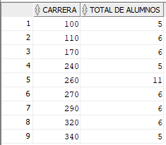

**CASO 3**

Preocupados siempre por el bienestar de sus empleados, en diciembre de cada año, a todos los empleados que trabajan en TUFUTURO se les pagan algunas bonificaciones especiales de acuerdo con los criterios definidos por la Rectoría.

Para el caso de los empleados que son jefes, se les paga una asignación anual cuyo monto está asociado al salario máximo del empleado del cual es jefe y el número total de empleados a su cargo. Así por ejemplo si el jefe posee 5 empleados a su cargo la bonificación que le corresponderá será el 50% del salario máximo entre sus 5 empleados, si el jefe posee 3 empleados su bonificación corresponderá al 30% del salario máximo entre los 3 empleados a su cargo, etc.

En la actualidad esta información se genera a través de una planilla Excel que se envía al área de recursos humanos envía al área finanzas del IP para que el pago de este bono sea realice en las remuneraciones del mes de diciembre. Sin embargo, considerando el crecimiento sostenido que ha tenido el IP desde su fundación y que en el corto plazo se considera la expansión a todas las regiones del país, se ha hecho necesario automatizar la generación de esta información para poder efectuar una gestión eficiente y eficaz. La idea es que ahora sea el área de finanzas quien obtenga el informe, a través del nuevo Sistema, de los jefes que serán beneficiados con este bono especial.

La información que se requiere es la que se muestra en el ejemplo, se debe presentar en el mismo formato y ordenada forma ascendente por el total de empleados a cargo de cada jefe:

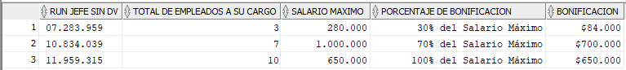

**CASO 4**

​Las Universidades, Institutos Profesionales y Centros de Formación Técnica autónomos pueden someterse voluntariamente a acreditación institucional, proceso cuyo objetivo es evaluar el cumplimiento de su proyecto corporativo y verificar la existencia de mecanismos eficaces de autorregulación y de aseguramiento de la calidad, así como buscar el fortalecimiento de su capacidad de autorregulación y al mejoramiento continuo. ​

Las etapas de acreditación institucional son 3:

* **Etapa 1: Solicitud de incorporación al proceso y** autoevaluación

Para participar en el proceso de acreditación, la institución debe solicitar su incorporación a la Comisión Nacional de Acreditación (CNA Chile). Luego, la institución debe realizar una evaluación interna identificando fortalezas y debilidades y asegurando la capacidad de dar cumplimiento oportuno a los criterios de evaluación y a los propósitos definidos en la propia misión institucional.

* **Etapa 2: Evaluación Externa**

Está a cargo de un comité de pares de expertos, convocados por la CNA Chile y que debe contar con la aprobación de la institución evaluada. El comité tiene como misión revisar los informes de autoevaluación, verificar en terreno la información declarada, evaluar el cumplimiento de los criterios de evaluación y luego, emitir un informe de evaluación externa que se envía tanto de la institución evaluada como de la CNA.

* **Etapa 3: Acreditación**

La CNA revisa ambos informes (de autoevaluación y de pares externos), así como un informe económico independiente y las observaciones complementarias que la institución o programa aporten durante el proceso y emitirá una resolución con el pronunciamiento de acreditación adoptado.

El próximo año, TUFUTURO deberá volver a someterse al proceso de acreditación institucional y la CNA ha enviado el listado de los nuevos informes que las instituciones deben presentar a contar del próximo año que se deseen acreditar deben presentar.

Algunos de estos nuevos informes significarán que TUFUTURO tendrá que:

* Crear el área de Gestión de Calidad de Procesos.
* Ajustar el proceso de remuneraciones para almacenar la información de pagos de salarios por nivel de escolaridad de los empleados ya que este es uno de los nuevos informes económicos obligatorios que las instituciones deben presentar al CNA.

Este último informe significa que el nuevo Sistema lo debe considerar como un requerimiento más del área de Finanzas del IP. De esta forma, la información que se debe remitir al CNA es un resumen, por nivel de escolaridad, que especifique el total de empleados, el salario máximo, salario mínimo, valor total de los salarios y salario promedio. Se debe considerar que los códigos de escolaridad definidos por TUFUTURO son los siguientes:

* **10:** BÁSICA.
* **20**: MEDIA CIENTÍFICA HUMANISTA
* **30:** MEDIA TÉCNICO PROFESIONAL
* **40:** SUPERIOR CENTRO DE FORMACIÓN TÉCNICA
* **50:** SUPERIOR INSTITUTO PROFESIONAL
* **60:** SUPERIOR UNIVERSIDAD

La información requerida se debe mostrar en el formato como se muestra en el ejemplo, con los valores redondeados y ordenada en forma descendente por total de empleados:

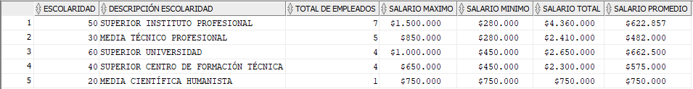

**CASO 5**

En la proyección del presupuesto anual que debe elaborar el área Finanzas, otro de los gastos que se debe considerar corresponde a la compra de libros que la biblioteca del IP debe realizar cada año. Actualmente este proceso se lleva a cabo durante los meses de abril a agosto en cinco etapas:

* Etapa 1: en marzo, la biblioteca envía a cada Director(a) de Carrera el catastro actualizado de los libros asociados a las carreras de las cuales es responsable de su gestión.
* Etapa 2: en junio, como plazo máximo, cada Director(a) de Carrera debe remitir al jefe de biblioteca del IP sus requerimientos de acuerdo con los siguientes criterios establecidos:
  + Libros para utilizar en clases
  + Actualización de ediciones
  + Novedades editoriales
* Etapa 3: en julio, los encargados de biblioteca deben valorizar cada libro solicitado por los Director(a) de Carrera con las editoriales y librerías virtuales que tienen convenios con TUFUTURO y/o compañías de comercio electrónico.
* Etapa 4: en agosto, el jefe de biblioteca del IP debe enviar la información totalizada por carrera del gasto en compras de libros.
* Etapa 5 en octubre, el área de Finanzas incorpora este gasto a la proyección del presupuesto anual del IP.

Si bien, cada una de las personas involucradas en este proceso maximiza sus esfuerzos con el objetivo de cumplir las fechas definidas para las etapas 1 a la 4, las tareas propias de cada cargo hacen que:

* La gestión para llevar a cabo cada una de las tareas no sea tan eficiente y no se ajuste muchas veces a los estándares de calidad que la Rectoría de TUFUTURO exige.
* En algunas ocasiones esta situación genera una presión extra en el área de Finanzas para poder cumplir con los plazos que la Rectoría ha definido para la entrega de la proyección del presupuesto anual del IP.

Por esta razón, y con el objetivo claro de corregir las falencias en la gestión y desarrollo del proceso, se deberán realizar varios ajustes y mejoras en la generación de la información de gastos por concepto de compras de libros. Una de estas mejoras implicará que el aumento de número de copias de libros también será un criterio más que cada Director(a) de Carrera deberá considerar a la hora de definir sus requerimientos. Considerando esto, en la etapa 1, la Biblioteca del IP, además de enviar el catastro de libros actualizados a cada Director(a) de Carrera, tendrá que adjuntar, como apoyo, una propuesta de los libros con la cantidad de nuevos ejemplares que se deberían considerar comprar según las veces que fueron solicitado en préstamo en el último año académico finalizado de acuerdo a lo siguiente:

|  |  |
| --- | --- |
| **SOLICITADO EN PRESTAMO LOS ÚLTIMOS 12 MESES** | **SUGERENCIA DE NUEVOS EJEMPLARES A COMPRAR** |
| Una vez | No se requiere nuevos ejemplares |
| Entre dos y tres veces | Se requiere comprar 1 nuevos ejemplares |
| Entre cuatro y cinco veces | Se requiere comprar 2 nuevos ejemplares |
| Más de cinco veces | Se requiere comprar 4 nuevos ejemplares |

Esto significa entonces, que el nuevo Sistema debe considerar un informe para que Biblioteca proporción esta información a los Directores(as) de Carrera. Para su construcción se debe tener presente que, por ejemplo, si el informe se ejecuta en marzo del año 2021 se debe mostrar la información considerando los préstamos de libros del año 2020. Si el informe se ejecuta en marzo del año 2020 se debe mostrar la información considerando los préstamos de libros del año 2019, etc. Es decir, el informe debe ser capaz de obtener la información del año anterior a la fecha en que se ejecute en forma automática.

La información que se requiere es la que se muestra en el ejemplo, debe ser presentada en el mismo formato y ordena en forma descendente por total de veces que se solicitó en préstamo:

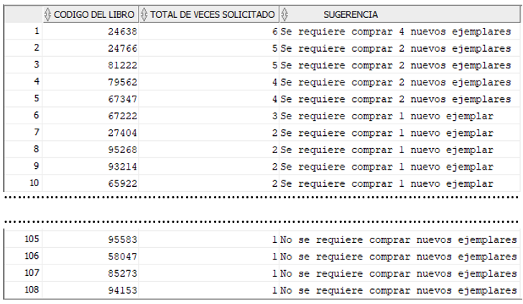

**CASO 6**

Hoy, la educación superior en el país enfrenta retos importantes, los cuales exigen, cambios y mejoras permanentes para mantener la calidad educativa dirigida a la formación del recurso humano que busca mejores condiciones de vida y desarrollo acorde para la sociedad del siglo XXI. Bajo esta mirada, las Instituciones de Educación Superior públicas y privadas deberían basar su gestión y estrategias en:

* El estudiante
* La calidad académica
* La inclusión
* La calidad, eficiencia y mejora continua de sus procesos educativos y administrativos,
* La innovación
* La gestión del recurso humano

En este contexto, TUFUTURO comprendió que el proceso básico de la administración del recurso humano permite conocer quiénes trabajan en la institución, qué trabajo realizan, cómo mantener un grupo humano calificado en el cada área que se desempeñan, de manera tal, que se pueda evaluar la gestión de todas las áreas del IP y, si es necesario, poder efectuar correcciones proactivas a los procesos y gestión de la institución con el objetivo final de lograr que la excelencia en los aspectos académicos, administrativos e infraestructura sean el sello de TUFUTURO.

Una de las fuentes de información que permiten al IP poder efectuar la medición del trabajo que están realizando sus empleados es la opinión de los alumnos a través de encuestas de las siguientes áreas:

* Docencia: los objetivos fundamentales de esta encuesta son:
  + Proveer retroalimentación directa a los docentes acerca de su rol en el proceso de enseñanza-aprendizaje.
  + Contribuir a identificar las fortalezas y aspectos pedagógicos a mejorar de los docentes en diferentes dimensiones relacionadas con el proceso de enseñanza-aprendizaje. Esta información permitirá orientar procesos oportunos y pertinentes de mejoramiento continuo de la calidad de la docencia.
  + Contribuir al análisis de Directores(as) de Carreras acerca de la calidad de la docencia en su escuela.
* Administrativo: los objetivos de esta encuesta son:
  + Proveer una retroalimentación directa al área de Recursos Humanos acerca del rol que cumplen los Directores(as) de Carrera en la gestión de los alumnos.
  + Proveer una retroalimentación directa al área de Recursos Humanos acerca del rol que cumplen los Coordinadores de Carrera en el apoyo y guía que prestan a los alumnos.
  + Proveer una retroalimentación directa al área de Recursos Humanos acerca de la calidad del servicio prestado por las áreas de: apoyo pedagógico, bienestar y biblioteca.

El resultado de estas encuestas, hicieron que en marzo de este año se renovara al personal que tiene a su cargo la atención de préstamos de libros en la biblioteca del IP. Este cambio mejoró en forma significativa la atención a los alumnos y la visión que ellos tienen ahora de este servicio ha mejorado considerablemente. Debido a esto, la Rectoría del IP decidió que mensualmente a los empleados que han atendido más de 2 préstamos se les pague una asignación que corresponde a $10.000 por cada préstamo atendido durante el mes. Por ejemplo, si el empleado durante el mes atendió 3 préstamo, su asignación corresponde $30.000, si el empleado durante el mes atendió 4 préstamos de libros, su asignación es de $40.000, etc. El pago de este nuevo beneficio evidenció que el proceso de remuneraciones fue diseñado sin considerar su escalabilidad para ajustarse a los cambios lo cual debe ser corregido con urgencia. Los cambios implicarán:

* Modificar el Modelo de Datos modificando la estructura de las tablas ya existentes creando algunas nuevas tablas para que el sistema pueda efectuar el cálculo de las remuneraciones en forma paramétrica y dinámica.
* Modificar las rutinas de cálculos para que el sistema sea escalable.
* Incorporar nuevos informes para efectos contables.

Uno de los nuevos informes que se deben incorporar al Sistema lo requiere el área de Finanzas del IP y consiste en información mensual del pago que se efectuó por conceptos de esta nueva bonificación. Este informe se ejecutará el primer día hábil de cada año, esto significa que, si el informe se ejecuta el primer día hábil del año 2021, el informe debe mostrar el detalle de los pagos efectuados el año 2020, si el informe se ejecuta el primer día hábil del año 2020, entonces el informe debe mostrar la información correspondiente al año 2019 etc. Es decir, el informe en forma paramétrica debe ser capaz de obtener la información del año anterior a la fecha en que se ejecute.

La información que se requiere es la que se muestra en el ejemplo, debe ser visualizada en el mismo formato y ordenada en forma ascendente por la fecha (mes y año) del préstamo, descendente por el valor de la asignación por atención de préstamos y descendente por el run del empleado.

**En su resultado, el año de la columna MES PRESTAMOS LIBROS será diferente ya que depende del año en que se ejecute la sentencia. En este caso, se ejecutó el año 2019 por eso se muestra los préstamos realizados el año 2018. Cuando Ud. ejecute la sentencia, deberá mostrar el año anterior al año de ejecución:**

